10. DB

2016년 지방 1과제

db 항목에 대한 풀이집

2016

내부 네트워크의 TTY 접속 시 DB를 참조하여 접속할 수 있도록 설정합니다.

DB를 만들 패키지로 MySQL을 사용하며, 이를 SUN-srv2에 구성합니다.

<SUN-srv2>

root@SUN-srv2:~# **apt-get install mysql-server freeradius freeradius-mysql -y**

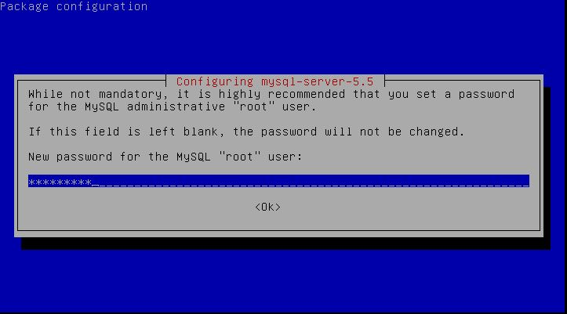

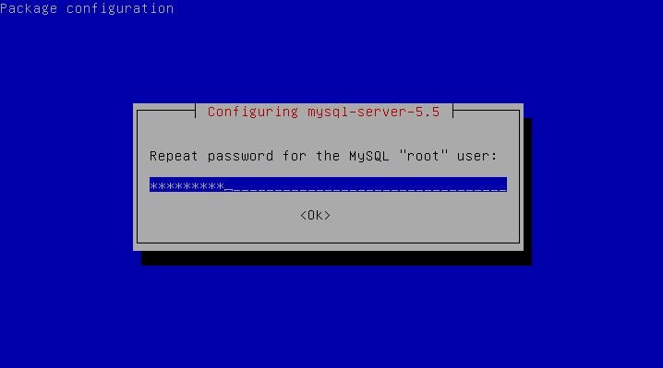

설치 시 루트 암호를 sun2016##으로 설정합니다.

root@SUN-srv2:~# **mysql -u root -p**

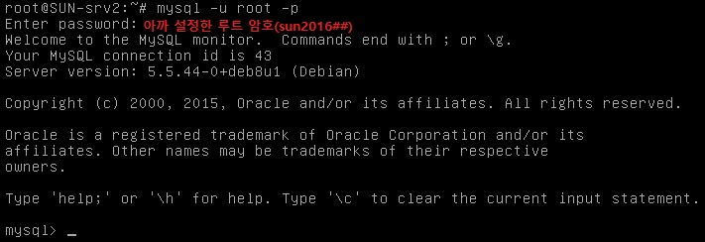

mysql> **create database radius;**

mysql> **grant all on radius.* to radius@localhost identified by ‘radpass’;**

mysql> **exit**

root@SUN-srv2:~# **mysql -u root -p radius < /etc/freeradius/sql/mysql/schema.sql**



root@SUN-srv2:~# **vi /etc/freeradius/radiusd.conf**



root@SUN-srv2:~# **vi /etc/freeradius/sites-available/default**



root@SUN-srv2:~# **vi /etc/freeradius/clients.conf**

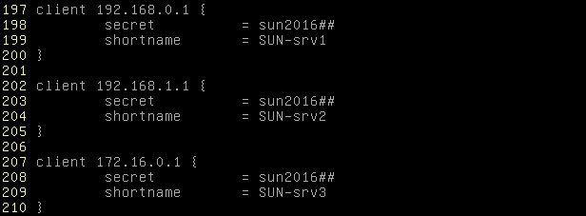

root@SUN-srv2:~# **systemctl restart freeradius**

root@SUN-srv2:~# **mysql -u root -p**



mysql> **use radius;**

mysql> **insert into radcheck (username,attribute,op,value) values (‘Sun01’,’Cleartext-Password’,’:=’,’password01’);**

mysql> **insert into radcheck (username,attribute,op,value) values (‘Sun02’,’Cleartext-Password’,’:=’,’password02’);**

mysql> **insert into radcheck (username,attribute,op,value) values (‘Sun02’,’Cleartext-Password’,’:=’,’password03’);**

mysql> **insert into radcheck (username,attribute,op,value) values (‘Manager’,’Cleartext-Password’,’:=’,’password04’);**

mysql> **exit**

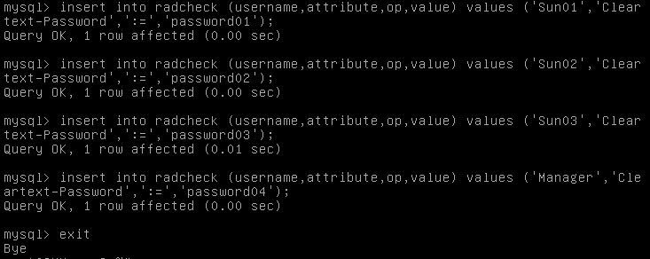

위와 같이 설정하면 DB 서버 영역은 모두 끝입니다.

아래는 위에서 사용한 mysql 명령어에 대한 설명입니다.

root@SUN-srv2:~# **mysql -u <접속할 유저> -p <DB명(빈칸 가능)>**

* Mysql에 접속합니다. DB명을 쓸 경우 바로 DB를 수정할 수 있습니다.

root@SUN-srv2:~# **mysql -u root -p radius < /etc/freeradius/sql/mysql/schema.sql**

* /etc/freeradius/sql/mysql/schema.sql 스크립트를 실행 시 만들어지는 table과 속성들을 radius DB에 넣는 구문입니다.

mysql> **create database <DB명>;**

* Database를 생성하는 명령어입니다.

mysql> **grant all on <DB명>.* to <로컬 계정>@<도메인> identified by ‘<해당 계정 암호>’;**

* <DB명> 안에 있는 내용을 <로컬 계정>@<도메인> 유저에게 승인합니다. 이때, <계정 암호>로 신분을 확인합니다.

mysql> **use <DB명>;**

* 생성되어 있는 DB를 수정하는 명령어입니다.

mysql> **show tables;**

* Use로 선택한 DB의 테이블을 확인합니다.

mysql> **describe <테이블 명>;**

* 테이블의 속성을 확인합니다.

mysql> **insert into <테이블 명> (속성1,속성2,속성3, …) values (‘값1’,‘값2’,’값3’,…);**

* 테이블 안에 값을 속성 순서대로 넣습니다.

mysql> **select <속성 명> from <테이블 명>;**

* 테이블 중 속성 명에 속한 값들을 확인합니다.

root@SUN-srv2:~# **radtest Sun01 password01 localhost 1812 testing123**

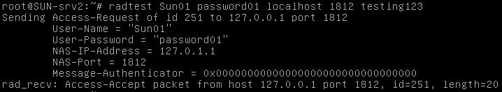

테스트를 통해 잘 적용이 되었는지 확인합니다.

MySQL은 따로 재 시작을 하지 않아도 됩니다.

이제 SUN-srv1, SUN-srv2, SUN-srv3에서 아래를 모두 진행합니다.

<SUN-srv1>

root@SUN-srv1:~# **apt-get install libpam-radius-auth -y**

* 주의: 해당 패키지는 MySQL 설정이 모두 마친 후에 설치해주세요.

root@SUN-srv1:~# **vi /etc/pam.d/common-auth**



* 주의: 꼭 success와 pam위치들을 위와 같이 해주세요.

root@SUN-srv1:~# **vi /etc/pam_radius_auth.conf**



root@SUN-srv1:~# **useradd -m -s /bin/bash Sun01**

root@SUN-srv1:~# **useradd -m -s /bin/bash Sun02**

root@SUN-srv1:~# **useradd -m -s /bin/bash Sun03**

root@SUN-srv1:~# **useradd -m -s /bin/bash Manager**

root@SUN-srv1:~# **exit**

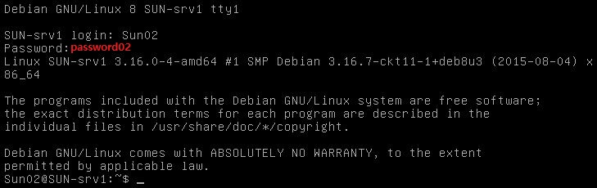

위 설정을 그대로 SUN-srv2와 SUN-srv3에서도 진행해줍니다.